 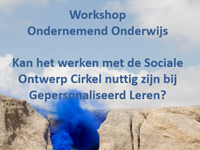

Op dinsdag 4 juni hebben Apolline Mol en Jan Raemaekers samen twee zogenaamde Take Away Sessions verzorgd. Deze workshops zijn onderdeel van het disseminatieprogramma van Personalised Learning. Of in het Nederlands: **Gepersonaliseerd Leren.**

Dit Erasmus+ project is uitgevoerd tussen september 2017 tot september 2019. De gemeente ’s-Hertogenbosch werkte hierin samen met de ATO-scholenkring en Helicon VMBO Den Bosch. Met internationale partners uit Engeland, Zweden, Finland en Polen. Op 4 juni werden de uitkomsten en producten gepresenteerd aan alle deelnemers en belangstellenden, met name uit het onderwijsveld en de gemeente. En natuurlijk was Ondernemend Onderwijs ‘sH erbij!

Met onderstaande titel en tekst hebben we de Take Away Session / workshop aangekondigd. Titel: **Kan het werken met de Sociale Ontwerp Cirkel nuttig zijn bij Gepersonaliseerd leren?**

Wat heeft Gepersonaliseerd Leren en Ondernemend Leren met elkaar gemeen?

Beide willen meer ruimte voor de talenten van studenten. Beide willen het onderwijs veranderen in een meer open structuur.

Het doel van de sessie is: om je een manier te tonen om je onderwijssysteem / les / programma / project te transformeren naar gepersonaliseerd leren, met een sociale inhoud.

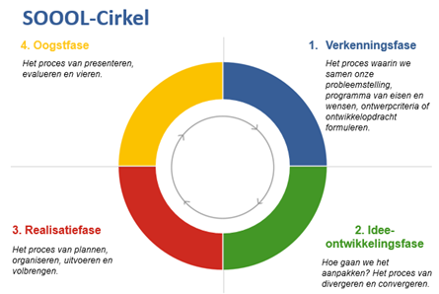Twee keer hebben we de sessie gehouden met een select gezelschap aan deelnemers. Na een korte introductie van onszelf en een korte uitleg over de Why, How en What van Ondernemend Onderwijs gingen we aan de slag.

Centraal in de workshop staat het gebruik van de SOOOL-Cirkel (zie afbeelding). SOOOL staat voor Sociaal Ontwerpend, Onderzoekend en Ondernemend Leren. Ontwerpend, Onderzoekend en Ondernemend Leren lijken veel op elkaar, maar zijn net iets anders. Wij gaan in onze cirkel uit van vier fasen. De eerste fase is de Verkenningsfase. In deze fase staat het proces centraal waarin we samen onze probleemstelling, programma van eisen en wensen, ontwerpcriteria of ontwikkelopdracht formuleren.

De deelnemers hebben we gevraagd een slechte les of een saai project als start te nemen.

De tweede fase is de Idee-ontwikkelingsfase. In deze fase van het proces denken de leerlingen en studenten na hoe ze het probleem gaan aanpakken. Vaak zal een brainstormsessie hier een rol in spelen. Wij hebben de deelnemers gevraagd: Bedenk nu zoveel mogelijk ideeën om deze les of project te verbeteren en noteer deze.

Na dit proces van divergeren is het tijd om te convergeren! Van veel ideeën terug naar één of twee. Ook dit hebben wij de deelnemers gevraagd: Kies nu één of twee ideeën of oplossingen en ga daar mee aan de slag.

De derde fase is dan ook de Realisatiefase. Het proces van plannen, organiseren, uitvoeren en volbrengen. Dit spreekt voor zich. Hier zijn we in onze sessie uiteraard niet aan toegekomen.

Om volledig te zijn noemen we nog even de vierde fase en laatste fase.

Dit is de Oogstfase. Het proces van presenteren, evalueren en vieren. Vieren als het proces succesvol is en anders terug in de cirkel om te kijken waar het beter kan.

Naast dat we de deelnemers hebben laten nadenken over een eigen les of project, hebben we natuurlijk ook verschillende succesvolle voorbeelden uit het onderwijs de revue laten passeren. Zie de link naar de PowerPoint van deze Take Away Session.

Een opvallende en noemenswaardige opmerking vanuit de deelnemers aan de sessies willen wij nog graag met jullie delen, te weten: de behoefte aan een “verbinder” of “makelaar” tussen de verschillende organisaties en/of niveaus om het proces van de innovatie in het onderwijs succesvol te laten verlopen. Alle deelnemers gaven het belang aan van een “kartrekker”. Iemand in de organisatie die betrokkenen bij elkaar weet te brengen en te houden, gedurende het gehele proces. Het ontbreken of wegvallen van een dergelijk persoon legt vaak het hele proces stil.

Ondernemend Onderwijs ‘sH herkent dit probleem maar al te goed en heeft een werkgroep opgericht onder de naam #Samen Voor Betekenisvol Onderwijs (#SVBO), specifiek voor het bij elkaar brengen van de juiste mensen en organisaties.

Met vriendelijke groet,

Apolline Mol en Jan Raemaekers

Lid van het kernteam van ’s-H Ondernemend Onderwijs

* Voor de PowerPoint van deze sessie verwijzen we naar de website van Ondernemend Onderwijs: [www.ondernemend-onderwijs.nl](http://www.ondernemend-onderwijs.nl).